день  недели,  дата | направление  деятельности | Ф. И. О.  воспитателя  (9193721081,  natali.sevostjanova2012@yandex.ru) | тема занятия | задания для обучающихся
Понедель  ник,  07.02.22 | Личностное развитие. Основы социализации | Севостьянова  Наталья  Васильевна | Должны  мы  быть трудолюби  выми | – Просмотреть видео:  https://www.youtube.com/watch?v=kSMuqZDeaGA  – Ответить на вопросы:  - О ком эта сказка?    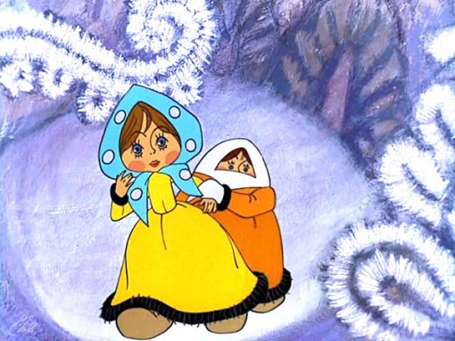  - Что любила делать Рукодельница?  - Что любила делать Ленивица?  - Чем наградил Мороз Иванович Рукодельницу?  - Чем наградил Мороз Иванович Ленивицу?  - Чему учит сказка?
Вторник,  08.02.22 | Основы  гражданского  и  патриотического  воспитания | Севостьянова  Наталья  Васильевна | Нижне  тагильские  достоприме  чательности | – Нижний Тагил — современный и динамичный город, который еще называют «оборонным щитом России». Почти 200 лет назад он был главным производителем чугуна во всей Европе. 80 лет назад стал крупнейшим промышленным центром. Сегодня город уникален тем, что соединяет в себе мощь промышленных гигантов, памятники истории, современные здания, активную общественную жизнь и красоту уральской природы.  – Просмотреть видео:  https://www.youtube.com/watch?v=8xoJDwlgbS0  – Ответить на вопрос: с какими достопримечательностями нашего города ты познакомился?  – 2022–й год станет для Нижнего Тагила юбилейным: он отметит свое 300–летие! Подготовка к этой дате активно идет уже сейчас: строят новые социальные объекты и реконструируют старые, дорожную инфраструктуру модернизируют, а городскую среду делают более комфортной для жизни. С наступающим ДНЕМ РОЖДЕНИЯ, любимый город!!!
Среда,  09.02.22 | Физическое  развитие.  Основы  безопасной  жизне  деятельности | Севостьянова  Наталья  Васильевна | Гигиена  питания | – Сегодня я приглашаю тебя в необычную страну «Здоровей – ка».  – Как ты думаешь, что это за страна и кто в ней живет?  – Мы отправимся в страну «Здоровей – ка», чтобы узнать секреты здоровья!  – «Здоровей-ка» – волшебная и непростая страна. Попадем мы туда на волшебном ковре самолёте.  – Усаживайся поудобнее и приготовься к полету. Расслабься, закрой глаза и … полетели!  – Приятно греет солнышко, ветерок обдувает наши лица. Мы летим. И пока мы летим, расскажи мне, а как ты понимаешь, что значит быть здоровым?  – Верно, это когда не болеешь, растешь, когда хорошее настроение, когда можно гулять на улице, чувствуешь у себя силы и многое можешь сделать.  – А ты знаешь, что каждый человек сам может укрепить себе здоровье?  – Есть такая поговорка: «Я здоровье берегу, сам себе я помогу».  – Как же можно укрепить свое здоровье?  – Верно. Нужно закаляться, делать зарядку, купаться, гулять на свежем воздухе, правильно питаться.  – Мы и прибыли в страну «Здоровей – ка».  – Мы в лаборатории правильного питания.  (На столе лежат два воздушных шарика, емкость с водой и тарелочка с сухим хлебом).  – Давай представим, что воздушный шарик – это наш желудок. А для чего нужен желудок?  – В желудке пища переваривается.  (Взрослый берет один шарик и кладет туда кусочки сухого хлеба).  – Когда мы употребляем сухую пищу, наш желудок выглядит вот так. Посмотри, какие стали его стенки, нравится ли ему такая пища?  – Стенки желудка стали шершавыми, неровными. Желудку такая пища не нравится, потому что ее сложно переваривать.  – А теперь давай возьмем еще один шарик и нальем туда воды и представим, что это жидкая пища. Посмотрите, как теперь себя чувствует желудок, нравится ли ему жидкая пища?  – Стенки у желудка ровные, гладкие. Жидкую пищу переварить легче, чем сухую.  – Очень важно употреблять разнообразную пищу. Но иногда продукты становятся вредными и даже опасными для нашего организма.  – Почему?  – Мы любим газированную воду, лимонад. Мы считаем, что эти напитки утоляют жажду, но в них содержится так много сахара, который наоборот вызывает жажду; покупаем сосательные конфеты, жевательную резинку, а она вызывает образование желудочного сока, который способствует заболеванию желудка.  – А давай сейчас пронаблюдаем, что происходит в желудке.  – Колу наливаем в чашку и опускаем в нее конфету, которую мы любим – происходит всплеск газа (фонтан). Вот так происходит в нашем желудке, большое количество газа опасно – ребенок может задохнуться или поперхнуться.  – Еда может быть полезной и вредной. В полезной еде живут витамины, которые помогают нам расти здоровыми.  Дидактическая игра «Полезная и вредная еда».  – Посмотри на картинку – это чудо – дерево, на котором растут полезные продукты. А это мусорное ведро. У тебя на столе есть картинки с изображением продуктов питания. Давай полезные продукты разместим на дереве, а вредные положим в мусорное ведро.  – Хотелось бы тебе, чтобы твой желудок был как мусорное ведро? А хочешь быть большим и сильным, как дерево? Значит, какие продукты мы будем употреблять в пищу?  Вот так чудо дерево получилось!  Полезными витаминами оно распустилось,  Мы запомним навсегда –  Для здоровья нам нужна витаминная еда!  – Мы открыли один из секретов страны «Здоровей – ка»: чтобы быть здоровым, сильным, бороться с микробами и не поддаваться болезням, нужно кушать витамины. Витамины, как солдаты охраняют наш организм от злых вредных микробов и разных болезней. У витаминов есть имена, их зовут А, В, С, Д, Е.  – Витамины живут в овощах, фруктах, ягодах и других продуктах.  – Чтобы у тебя были всегда зоркие здоровые глазки, нужно кушать витамин А.  – А живет он в оранжевых и красных овощах и фруктах. Подумай и назови оранжевые овощи и фрукты, в которых живет наш витамин А?  – Да. Это морковь, тыква, яблоко, болгарский перец.  Помни истину простую – лучше видит только тот,  Кто жует морковь сырую, или пьет морковный сок.  – Чтобы сохранить здоровыми свои глазки, мы сделаем гимнастику для глаз.  Поведи глазами влево незаметно, невзначай.  Кто с тобою рядом слева громко, быстро отвечай?  А теперь глазами вправо ты внимательно смотри.  Кто с тобою рядом справа тихо – тихо говори.  А теперь посмотрим вверх – там высокий потолок.  А сейчас прикроем веки и посмотрим на носок.  – Продолжим знакомство с витаминами. Для того, чтобы ваш организм был как крепость, не подпускал злых микробов и не позволял им заразить нас болезнями, очень нужен витамин С. Он, ребята, живет во всем кислом. Как вы думаете, в каких продуктах питания мы можем найти витамин С?  – Это лимон, апельсин, шиповник, мандарин, смородина, клубника. А еще витамин С есть в капусте, редисе, луке.  От простуды и ангины  Помогают апельсины.  Ну, а лучше съесть лимон,  Хоть и очень кислый он.  – Хочу познакомить тебя еще с одним витамином. Его зовут витамин Е. Он необходим для здоровья нашей кожи. А живет он в зеленых овощах, фруктах и зелени. Назовите их.  – Это петрушка, киви, капуста, зеленый лук.  Физкультминутка  За тучку солнце спряталось –  Но это только в шутку!  А мы все дружно проведем  Спортивную минутку.  В ладоши мы похлопаем  И чуть – чуть потопаем.  Раз присели, два привстали,  Три нагнулись и достали  Левой ручкой – башмачок  Правой ручкой – потолок.  И еще разок присядем!  А теперь на место сядем.  Мы устали чуточку,  Отдохнем минуточку.  Снова встанем.  Поворот, наклон, прыжок,  Улыбнись давай, дружок.  Еще попрыгай: раз, два, три!  На соседа посмотри,  Руки вверх и тут же вниз  И на стул ты вновь садись.  – Мы провели разминку для тела, а теперь потренируем свой мозг.  – Игра «Ромашка»  (На лепестках ромашки записана первая половина пословицы, нужно продолжить вторую половину).  В здоровом теле – … (здоровый дух)  Голову держи в холоде, … (а ноги в тепле)  Быстрого и ловкого … (болезнь не догонит)  К слабому и болезнь … (пристает)  Любящий чистоту … (будет здоровым)  Щи да каша – … (пища наша)  Болен – лечись, а здоров – …(берегись)  Здоров будешь - … (все добудешь)  Хлеб – всему (голова)  – Про здоровье люди думали и в древности, ведь пословицы – это народная мудрость.  – Хочу познакомить тебя еще с одним витамином В. Витамин В помогает сердцу, чтобы оно хорошо работало. А есть он в черном хлебе, в мясе, геркулесе.  Очень важно спозаранку  Есть за завтраком овсянку.  Черный хлеб полезен нам  И не только по утрам.  – А теперь познакомимся с витамином D. Он делает ваши ноги и руки крепкими и укрепляет кости. А есть он в рыбьем жире, яйцах, молоке. А еще витамина Д много у солнышка и оно щедро делится с вами витамином Д, когда вы гуляете летом на улице.  Рыбий жир всего полезней,  Хоть противный – надо пить.  Он спасает от болезней.  А вам без них лучше жить.  – Есть для тебя еще задание в стране «Здоровей – ка».  Работа со стихотворением «Про овощи».  Жил один садовод,  Он развел огород,  Приготовил старательно грядки.  Он принес чемодан,  Полный разных семян,  Но смешались они в беспорядке.  Наступила весна  И взошли семена.  Садовод любовался на всходы,  Утром их поливал,  На ночь их укрывал  И берег от прохладной погоды.  Но когда садовод  Нас позвал в огород,  Мы взглянули и все закричали:  – Никогда и нигде  Ни в земле, ни в воде  Мы таких овощей не встречали!  Показал садовод  Нам такой огород,  Где на грядках, засеянных густо,  Огорбузы росли  Помидыни росли,  Редисвекла, челук, и репуста.  – Назови правильно, что выросло на грядках.  – Огурцы, арбузы, помидоры, дыни, редиска, свекла, чеснок, лук, репа, капуста.  – Ну и напоследок, мы сейчас поиграем.  – Если предполагаемый совет оказывается правильным, хлопаешь в ладоши, если нет – топаешь ногами.  Вам, мальчишки и девчушки, приготовила частушки.  Если мой совет хороший – вы похлопайте в ладоши.  На неправильный совет вы потопайте – нет, нет!  Жир, белки и углеводы соблюдать должны баланс.  Регулярное питание – и здоровье высший класс!  Это правильный совет? (Да, да, да)  Не грызите лист капустный, он совсем, совсем невкусный,  Лучше ешьте шоколад, вафли, сахар, мармелад,  Это правильный совет (Нет, нет, нет)  Утром Маша варит кашу, а Сережа ест омлет.  Будешь есть омлет и кашу – будешь сильным как атлет!  Это правильный совет? (Да, да, да)  На меня напал гастрит. Говорит, держись, бандит!  Будешь «Колу», «Спрайт» пить, будешь ты со мной дружить.  Это правильный совет? (Нет, нет, нет)  Мойте руки, ешьте чаще понемножку, до шести,  Ничего болеть не будет, будем умными расти!  Если мой совет хороший вы похлопайте в ладоши.  Зубы вы почистили и идите спать, захватите булочку  Сладкую в кровать. Это правильный совет? (Нет, нет, нет)  Сухофрукты, мед, орехи нам заменят шоколад  И малыш будет здоровым и родитель будет рад!  Это правильный совет? (Да, да, да)  – Молодец!  – Что интересного ты узнал?  – Какие витамины нужны для того, чтобы быть здоровым?  – Какие продукты нужно покупать в магазине?  – Молодец! Ты правильно ответил на вопросы, запомнил какие продукты необходимы для того чтобы быть здоровым. Теперь ты всегда будешь знать, какие продукты лучше всего употреблять.  
Четверг,  10.02.22 | Трудовое  воспитание | Севостьянова  Наталья  Васильевна | Изготовле  ние  подарков  ко  Дню влюбленных | – Просмотреть видео:  https://www.youtube.com/watch?v=WobIPVcW2rY  https://www.youtube.com/watch?v=2GBeKtqo8pg  https://www.youtube.com/watch?v=2RIYhoGpQsM  – Изготовить подарок ко Дню святого Валентина    
Пятница,  11.02.22 | Эстетическое  воспитание | Севостьянова  Наталья  Васильевна | В  мире  стихов | – Сегодня у нас необыкновенный день. Я приглашаю тебя в удивительный мир поэзии. Ты знаешь, что такое поэзия?  – Да. Поэзия – это стихи.  – Правильно. Стихи – это слова, сложенные в рифму. Стихами можно рассказать обо всем: о теплом солнышке, о веселом дождике, о зеленой травке, о своей семье, о друзьях и, еще о многом, многом другом, обо всем на свете, ведь недаром говорят, что поэзия похожа на солнце с его темными пятнами и затмениями, освещающими весь мир.  Поэзия – чудесная страница,  Для нас сегодня открывает дверь.  И чудо пусть любое сотворится!  Ты, главное в него всем сердцем верь!  Любовь и красота природы,  Дорога сказок, мир любой  Подвластно все поэзии, попробуй  И дверь в ее страну открой.  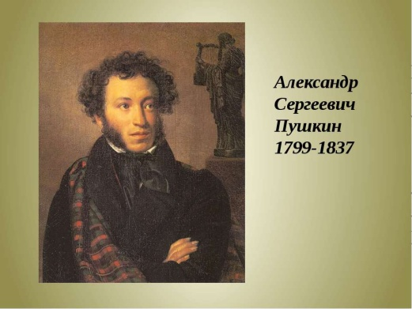  Уж небо осенью дышало,  Уж реже солнышко блистало,  Короче становился день,  Лесов таинственная сень  С печальным шумом обнажалась,  Ложился на поля туман,  Гусей крикливых караван  Тянулся к югу: приближалась  Довольно скучная пора;  Стоял ноябрь уж у двора.  – Как красиво автор описывает красоту поздней осени!  – Какие еще поэты писали свои стихи о красоте природы?  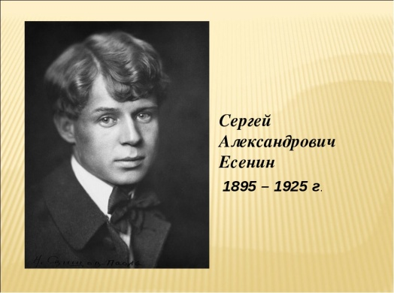  – Сергей Есенин воспевал в своих стихах красоту русской природы. Стихи этого автора очень мелодичны, многие из них, впоследствии стали песнями.  Белая береза  Под моим окном  Принакрылась снегом,  Точно серебром.  На пушистых ветках  Снежною каймой  Распустились кисти  Белой бахромой.  И стоит берёза  В сонной тишине,  И горят снежинки  В золотом огне.  А заря, лениво  Обходя кругом,  Обсыпает ветки  Новым серебром.  – Скажи, о чем и о ком еще пишут свои стихи поэты?  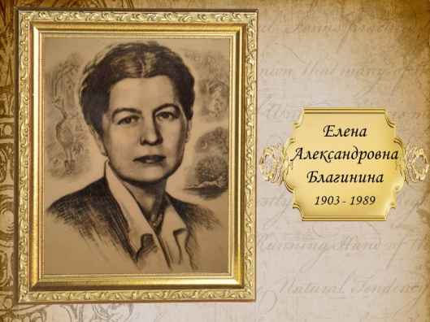  Посидим в тишине  Мама спит, она устала...  Ну и я играть не стала!  Я волчка не завожу,  А уселась и сижу.  Не шумят мои игрушки,  Тихо в комнате пустой,  А по маминой подушке  Луч крадется золотой.  И сказала я лучу:  -Я тоже двигаться хочу!  Я бы многое хотела:  Вслух читать и мяч катать.  Я бы песенку пропела,  Я б могла похохотать.  Да мало ль я чего хочу!  Но мама спит и я молчу.  Луч метнулся по стене.  А потом скользнул ко мне.  -Ничего,-шепнул он будто,-  Посидим и в тишине!..  – А ты знаешь, что есть поэты, которые пишут стихи адресованные особой категории людей?  – Эти стихи бывают веселыми, бываю грустными, в них могут происходить необыкновенные чудеса и превращения. О каких стихах я говорю?  – Конечно я говорю о стихах для детей. Назови авторов детских стихов.  – К. И. Чуковский, один из поэтов, который писал для детей. Мы читали много произведений этого автора.  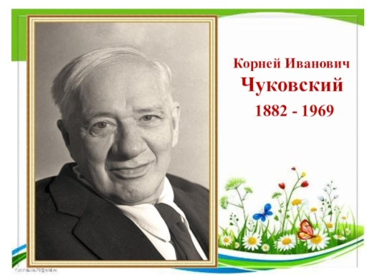  – Давай поиграем в игру «Отгадай – ка». Я буду показывать иллюстрации к стихам автора, а твоя задача – назвать произведение.    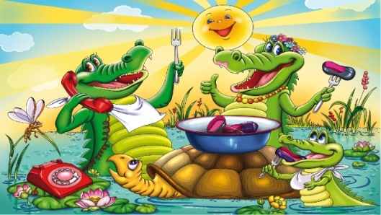  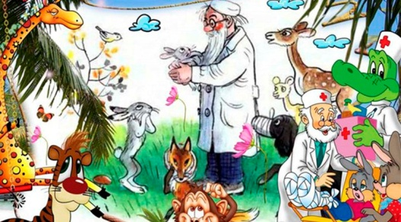  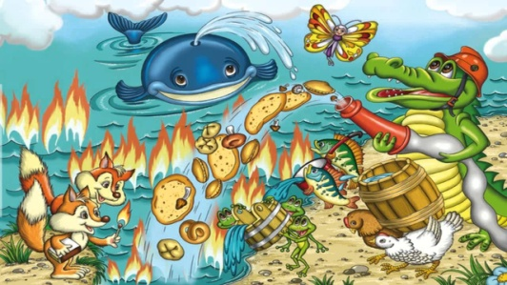  – Как ты думаешь, почему стих так приятно слушать, и легко выучить наизусть?  – Правильно. Они очень складно читаются, потому что авторы подбирают слова с созвучным окончанием, то есть подбирают рифмы. Хочешь узнать, что такое рифма?  Джон Чиарди  Об удивительных птицах  На улице  Прохожего  Увидел я вчера.  Он ящик нес,  На ящике  Написано:  «Игра».  Я два квартала  Шел за ним  (Поверьте, я не вру).  И наконец  Спросил его:  – А как играть  В игру?  Он улыбнулся  Вежливо,  Потом мне отвечал:  – Уверен,  Что такой игры  Еще ты не встречал  Две птицы  Удивительных  Есть в ящике моем.  И если хочешь,  То с тобой  Сыграем мы вдвоем.  А чтобы мы  Могли начать,  Запомнить должен ты,  Что у несхожих  Этих птиц –  ПОХОЖИЕ ХВОСТЫ.  Поймать  Таких смешных пичуг –  Весьма нелегкий труд.  Недаром люди  Умные  Их РИФМАМИ  Зовут.  ...И вправду,  Птицы шустрые  Из ящика большого  Вдруг начали  Вытаскивать  Наверх  За словом слово.  Одна достала  Слово ГВОЗДЬ,  Другая сразу –  ГОСТЬ и ТРОСТЬ.  Одна достала  Слово ГРУСТЬ,  Другая фразу:  НУ и ПУСТЬ!  Одна достала  Слово СЛОН,  Другая –  ЗВОН и ТЕЛЕФОН.  – Теперь,–  Сказал мне человек,–  Пора и нам сыграть.  Я буду  Доставать слова,  Ты должен  РИФМОВАТЬ.  Достал он слово КОЧКА,  А я ответил: БОЧКА,  И СТРОЧКА, и СОРОЧКА,  И сразу два ЛИСТОЧКА,  И на прощанье ТОЧКА.  ...Мы с ним  Играли целый час  Похожими словами.  Теперь  Мы покидаем вас,  И вы играйте сами.  – Давай и мы поиграем в поэтов и попробуем сочинить стихотворение. Главное помнить о том, что в каждом стихотворении должны быть не только рифмы но и смысл, то есть мы должны придумать какую – нибудь историю, и подобрать слова так, чтобы они хорошо рифмовались.  Про моего кота  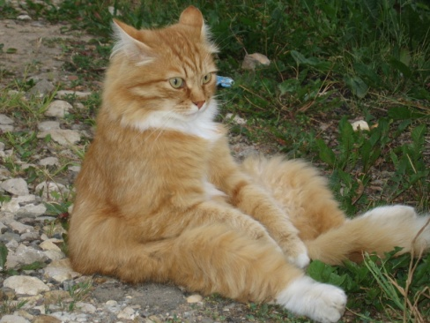  Подарили мне кота,  Ах, какая красота!  Буду я его любить,  И сосисками … (кормить).  Поиграем мы с котом,  Помурлыкаем, потом.  Я ему поглажу шерстку,  Сделаю ему прическу.  Его красиво наряжу,  На шею бантик повяжу.  Мы поиграем со скакалкой,  Пойдем на речку, … (на рыбалку).  Мы много рыбы там наловим,  Уху из рыбы приготовим.  Потом мы всю уху съедим,  И на песочке … (полежим).  А когда домой придем,  Поохотимся с котом.  Выйдет мышка погулять,  Кот за ней, скорей … (бежать).  Он её своею лапой,  Очень быстро, ловко цапнет.  А потом мы спать пойдем,  Вот так с котом мы и живем!  – Молодец!

